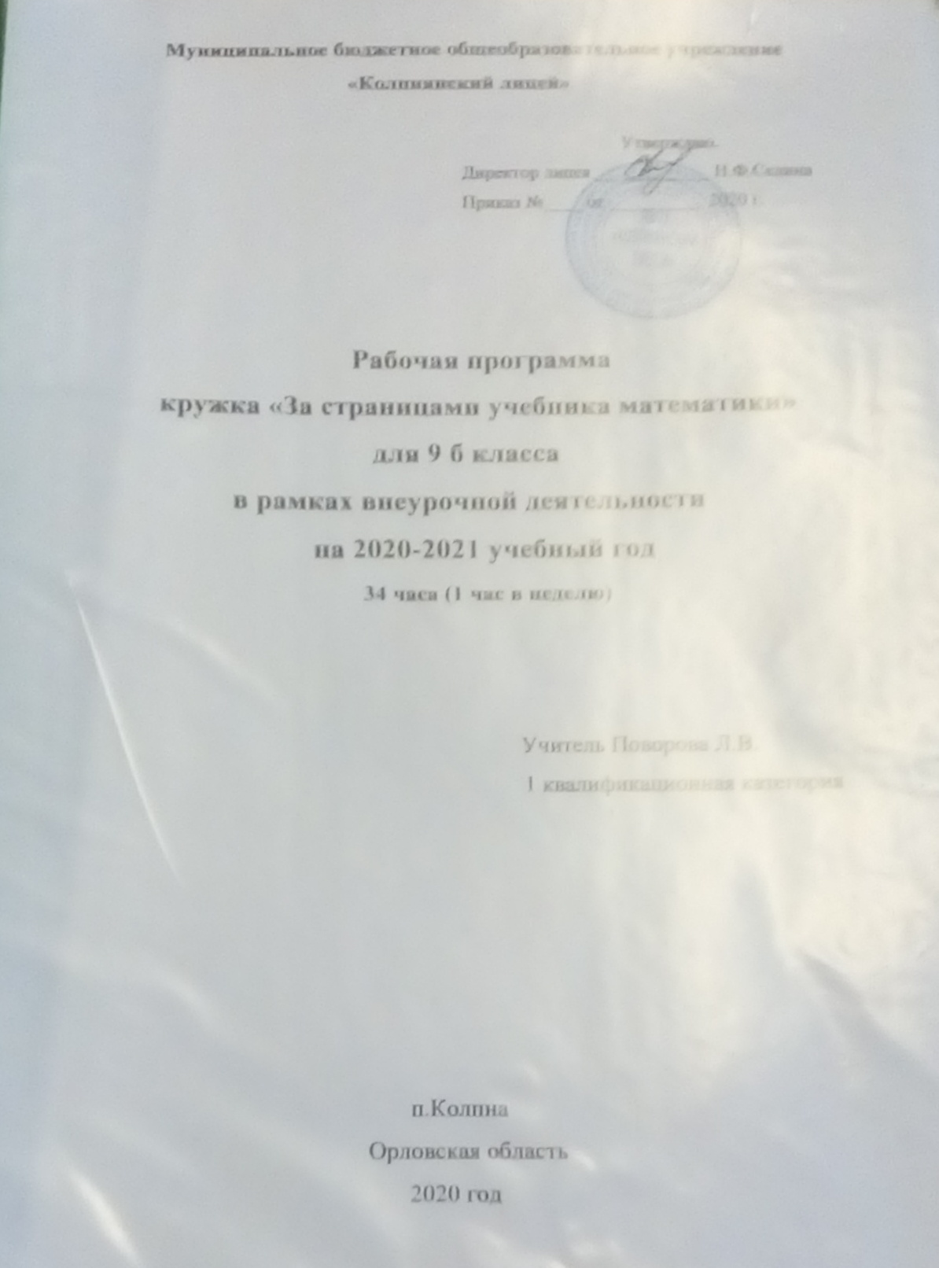

Пояснительная записка

Рабочая программа кружка «За страницами учебника математики» для учащихся 9 класса составлена в соответствии с федеральным компонентом Государственного образовательного стандарта основного общего образования по математике.
Рабочая программа составлена на основе Программы по алгебре для общеобразовательных учреждений (сост. Т.А.Бурмистрова), конкретизирует содержание предметных тем образовательного стандарта и дает примерное распределение учебных часов по темам курса.
Она предусматривает изучение отдельных вопросов, непосредственно примыкающих к основному курсу и углубляющих его через включение более сложных задач, исторических сведений, материала занимательного характера при минимальном расширении теоретического материала. Программа предусматривает доступность излагаемого материала для учащихся и планомерное развитие их интереса к предмету.
Изучение программного материала основано на использовании укрупнения дидактических единиц, что позволяет учащимся за короткий срок повторить и закрепить программу основной школы по математике.
Для жизни в современном обществе важным является формирование математического стиля мышления. Ведущая роль принадлежит математике в формировании алгоритмического мышления, воспитании умений действовать по заданному алгоритму и конструировать новые. В ходе решения задач развиваются творческая и прикладная стороны мышления. Математическое образование способствует эстетическому воспитанию человека, пониманию красоты математических рассуждений, развивает воображение. Знакомство с историей возникновения и развития математической науки пополняет запас историко-научных знаний школьников.
Осваивая курс математики, одни школьники ограничиваются уровнем обязательной подготовки, другие продвигаются дальше и достигают более высоких рубежей. Поэтому при организации кружковой работы необходимо использовать дифференцированный подход. При этом каждый ученик самостоятельно решает, каким уровнем подготовки ограничиться. На кружке продолжается развитие основных приемов и навыков курса алгебры:
- вычислительных и формально-оперативных умений для использования при решении задач различного направления;
- усвоение аппарата уравнений и неравенств как основного средства математического моделирования прикладных задач.

Цели кружка

- привитие интереса учащимся к математике;
- углубление и расширение знаний обучающихся по математике;
- развитие математического кругозора, мышления, исследовательских умений учащихся;
- формирование у учащихся опыта творческой деятельности;
- воспитание у школьников настойчивости, инициативы, самостоятельности.

Задачи кружка

- Научить учащихся выполнять тождественные преобразования выражений.
- Научить учащихся основным приемам решения уравнений, неравенств и их систем.
- Научить строить графики и читать их.
- Научить различным приемам решения текстовых задач.
- Помочь овладеть рядом технических и интеллектуальных умений на уровне свободного их использования.
- Подготовить учащихся к ГИА по математике в 9 классе.
- Расширить и углубить знания по математике.
- Повысить математическую культуру.

Формы проведения занятий:
- лекции;
- практикум по решению задач;
- самостоятельная работа;
- фронтальная и индивидуальная работа;
- тестирование.

Программа составлена на 34 часа с периодичностью 1 час в неделю (продолжительность занятия 40 минут) и рассчитана на обучающихся 9 класса

Сроки реализации программы:
- программа разработана на 1 учебный год

Учебно-тематическое планирование

Содержание работы | Количество часов | В том числе
 |  | Теория | Практика
Алгебраические выражения | 4 | 1 | 3
Уравнения и системы уравнений | 5 | 1 | 4
Неравенства и системы неравенств | 5 | 2 | 3
Функции и их графики | 4 | 1 | 3
Текстовые задачи | 7 | 2 | 5
Элементы статистики и теории вероятности | 3 | 1 | 2
Решение планиметрических задач | 2 | - | 2
Выполнение учебно-тренировочных тестов | 3 | - | 3
Итоговое занятие | 1 | - | -

Содержание программы

1. Алгебраические выражения (4 ч)
Числовые выражения и выражения с переменными. Преобразование алгебраических выражений с помощью формул сокращенного умножения. Дробно-рациональные выражения. Тождественные преобразования дробно-рациональных выражений.
Иррациональные числа. Действия с иррациональными числами.
2. Уравнения и системы уравнений (5 ч)
Равносильность уравнений, их систем. Следствие из уравнения и системы уравнений.
Основные методы решения рациональных уравнений: разложение на множители, введение новой переменной.
Квадратные уравнения. Теорема Виета. Решение квадратных уравнений.
Квадратный трехчлен. Нахождение корней квадратного трехчлена. Разложение квадратного трехчлена на множители.
Основные приемы решения систем уравнений.
3. Неравенства и системы неравенств (5 ч)
Развитие понятия неравенства. Равносильность неравенств, их систем. Свойства неравенств.
Решение неравенств. Метод интервалов – универсальный метод решения неравенств.
Системы неравенств, основные методы их решения.
4. Функции и их графики (4 ч)
Числовые функции, их графики. Функции в природе и технике.
Свойства графиков, чтение графиков.
Элементарные приемы построения и преобразования графиков функций.
Графическое решение уравнений и их систем.
Графическое решение неравенств и их систем.
Построение графиков «кусочных» функций.
5. Текстовые задачи (7 ч)
Основные типы текстовых задач. Алгоритм моделирования практических ситуаций и исследования построенных моделей с использованием аппарата алгебры.
Задачи на равномерное движение.
Задачи на движение по реке.
Задачи на работу.
Задачи на проценты.
Задачи на пропорциональные отношения.
Арифметические текстовые задачи.
Задачи с геометрическими фигурами.
Логические задачи. Занимательные задачи.
Нестандартные методы решения задач.
Задачи на прогрессии.
6. Элементы статистики и теории вероятности (3 ч)
Статистические характеристики. Вероятность равновозможных событий. Перестановки. Формула числа перестановок. Размещения. Формула числа размещений. Сочетания. Формула числа сочетаний. Решение практических задач с применением вероятностных методов.
7. Решение планиметрических задач (2 ч)
Решение задач по теме «Треугольник», «Параллелограмм», «Трапеция», «Окружность», «Круг»
8. Выполнение учебно-тренировочных тестов (3 ч)
9. Итоговое занятие. (1 ч)

Материальное обеспечение
- кабинет;
- ноутбук;
- проектор и экран;
- печатные и электронные варианты ГИА;
- таблицы с теоретическими материалами;
- раздаточный материал.

Основные знания и умения

Обучающиеся должны знать:
- методы преобразования числовых и алгебраических выражений, содержащих дроби, корни, степень;
- способы преобразования алгебраических выражений;
- основные методы решения уравнений, неравенств, систем уравнений, нестандартные приемы решения уравнений и неравенств;
- свойства функции;
- алгоритм исследования функции;
Обучающиеся должны уметь:
- применять методы преобразования числовых выражений, содержащих дроби, корни, степень на практике;
- применять способы преобразования алгебраических выражений на практике;
- применять методы решения уравнений, систем уравнений, неравенств на практике;
- строить графики функции, находить область определения и множество значений функции, исследовать функцию по алгоритму;
- записывать полное решение задач, приводя ссылки на используемые формулы, определения, свойства.

Критерием успешной работы кружка должно служить качество математической подготовки обучающихся, подготовка к олимпиадам, умение использовать различные методы и приемы решения поставленных задач, успешная сдача экзамена за курс основной школы в форме ГИА.

Поурочное планирование
№ урока | Тема занятия | Дата по плану | Дата по факту
1 | Числовые выражения и выражения с переменными. Преобразование алгебраических выражений
2 | Решение задач на преобразование алгебраических выражений с помощью формул сокращенного умножения.
3 | Дробно-рациональные выражения. Тождественные преобразования дробно-рациональных выражений.
4 | Иррациональные числа. Действия с иррациональными числами.
5 | Равносильность уравнений, их систем. Следствие из уравнения и системы уравнений.
6 | Основные методы решения рациональных уравнений: разложение на множители, введение новой переменной.
7 | Квадратные уравнения. Теорема Виета. Решение квадратных уравнений.
8 | Квадратный трехчлен. Нахождение корней квадратного трехчлена. Разложение квадратного трехчлена на множители.
9 | Основные приемы решения систем уравнений.
10 | Развитие понятия неравенства. Равносильность неравенств.
11 | Равносильность систем неравенств.
12 | Свойства неравенств.
13 | Решение неравенств. Метод интервалов – универсальный метод решения неравенств.
14 | Системы неравенств, основные методы их решения.
15 | Числовые функции, их графики. Функции в природе и технике. Свойства графиков, чтение графиков.
16 | Элементарные приемы построения и преобразования графиков функций. Построение графиков «кусочных» функций.
17 | Графическое решение уравнений и их систем.
18 | Графическое решение неравенств и их систем.
19 | Основные типы текстовых задач. Алгоритм моделирования практических ситуаций и исследования построенных моделей с использованием аппарата алгебры.
20 | Задачи на равномерное движение. Задачи на движение по реке.
21 | Задачи на работу.
22 | Задачи на проценты. Задачи на пропорциональные отношения.
23 | Арифметические текстовые задачи. Задачи с геометрическими фигурами.
24 | Логические задачи. Занимательные задачи. Нестандартные методы решения задач.
25 | Задачи на прогрессии.
26 | Статистические характеристики. Вероятность равновозможных событий. Перестановки. Формула числа перестановок.
27 | Размещения. Формула числа размещений. Сочетания. Формула числа сочетаний.
28 | Решение практических задач с применением вероятностных методов.
29 | Решение задач по теме «Треугольник», «Параллелограмм», «Трапеция».
30 | Решение задач по теме «Окружность», «Круг».
31 | Выполнение учебно-тренировочных тестов
32 | Решение учебно-тренировочных тестов
33 | Обобщение материала с использованием учебно-тренировочных тестов
34 | Итоговое тестирование

Литература.

1. Газета «Математика», приложение к 1 сентября
2. Кузнецова Л. В. Алгебра. Сборник заданий для подготовки к итоговой аттестации в 9 классе. [Текст] / Л.В. Кузнецова, С.Б.Суворова, Л.О.Рослова. – М.: Просвещение, 2006. – 191 с.
3. Макарычев Ю. Н. Алгебра: Дополнительные главы к школьному учебнику. 9 класс. Учебное пособие для учащихся школ и классов с углубленным изучением математики. М.: Просвещение, 2000.
4. ОГЭ-2020. Математика: типовые экзаменационные варианты: 30 вариантов / Под ред. А.Л. Семенова, И.В. Ященко. — М.: Издательство «Национальное образование», 2018
5. ОГЭ-2020. Математика. 50 вариантов тестовых заданий от разработчиков экзамена. 9 класс/ Под. Ред. И.В. Ященко- М.: Астрель, 2018.
6. Журнал "Математика. Все для учителя".
7. В.А.Попов "Задачи с параметрами", Сыктывкар,1997 г.
8. В.А.Попов "Уравнения в курсе алгебры 9-летней школы", Сыктывкар,1995 г.

